Experiência 8: Amplificador Operacional

Nome: Igor de Matos da Rosa
Matrícula: 20103930

2 Limitação do Slew-Rate

2.1 Montagem

Monte o circuito conforme Fig.2.✅
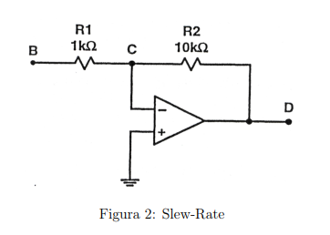

2.2 Medições

Monitorando os nós B e D. Aplique um sinal senoidal de 1kHz, tal que a tensão em D seja 0.1V de pico.
B:
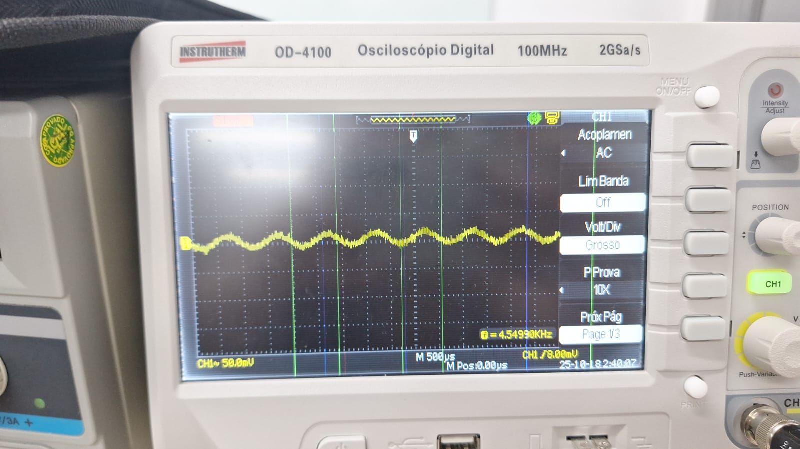
D:
Amplitude no gerador de onda: 10mV.
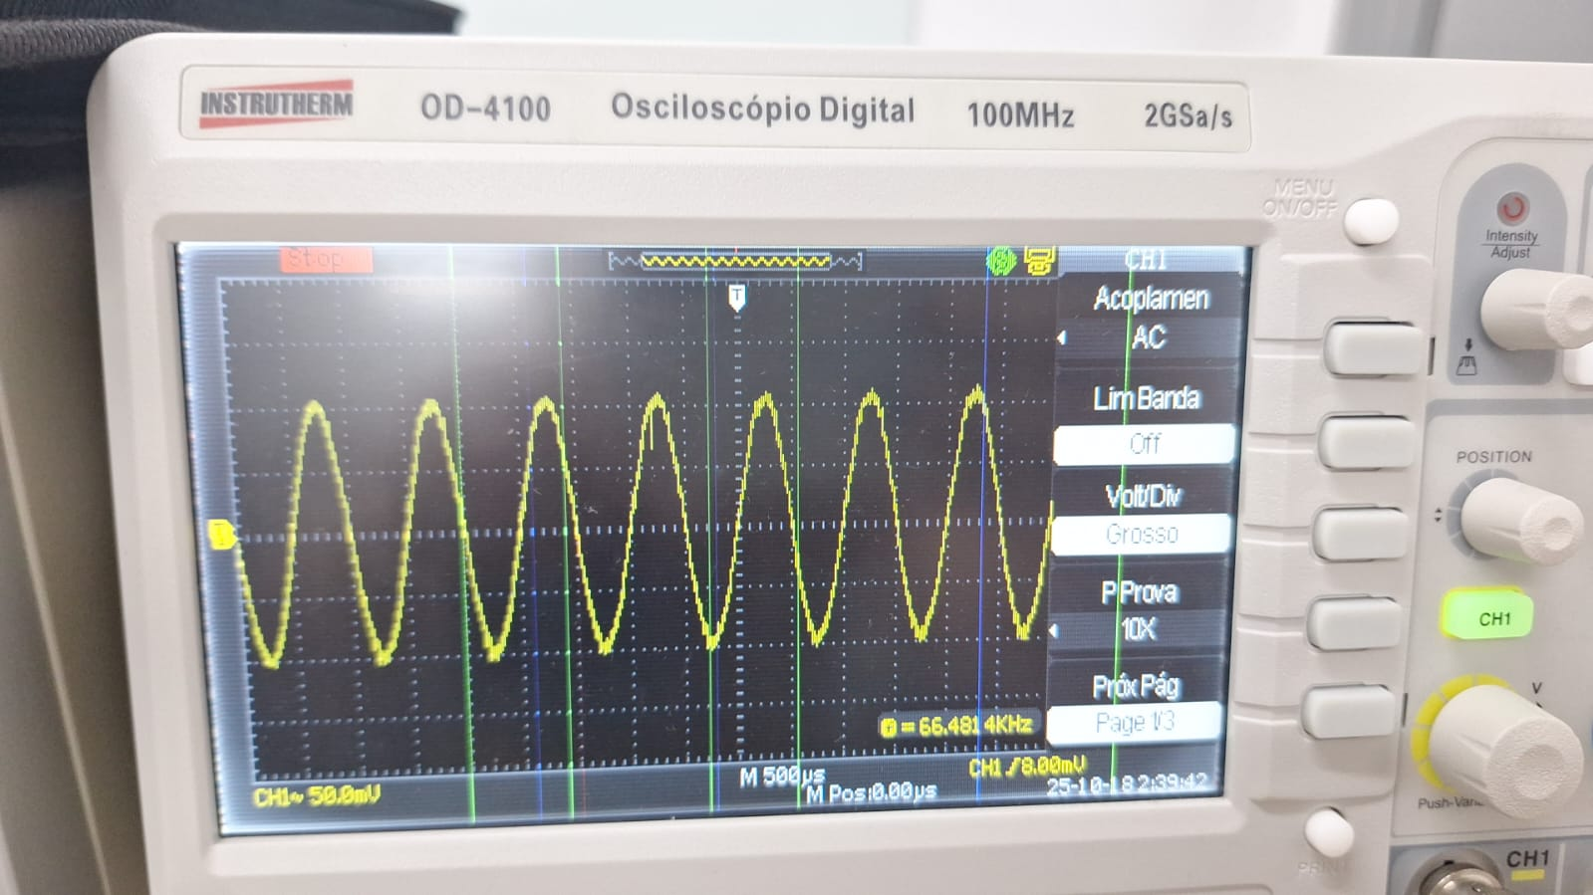
OBS: Notamos que a frequência estava estranha, mas o professor relatou que acontece pela tensão estar muito baixa.

Aumente a frequência até encontrar a frequência de corte.
Onda com frequência de corte(70% da tensão):
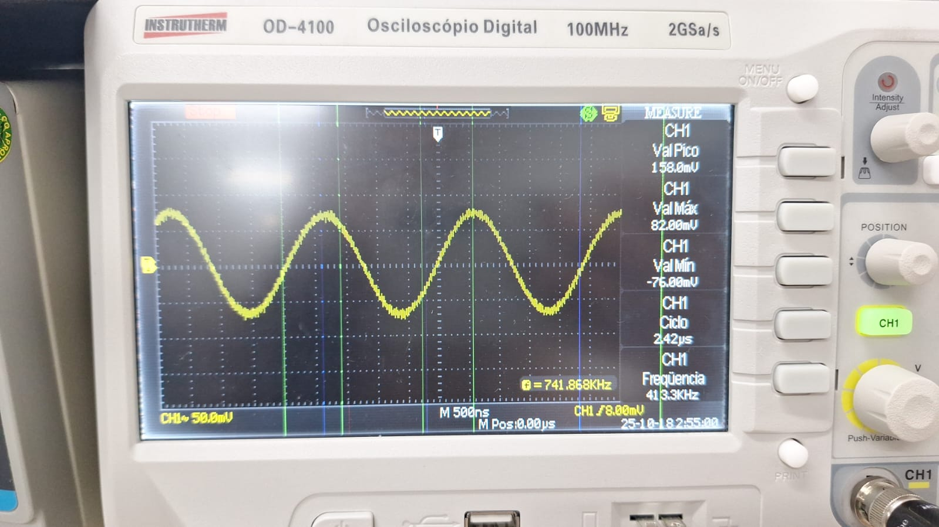
Valor de frequência de corte: 413 kHz
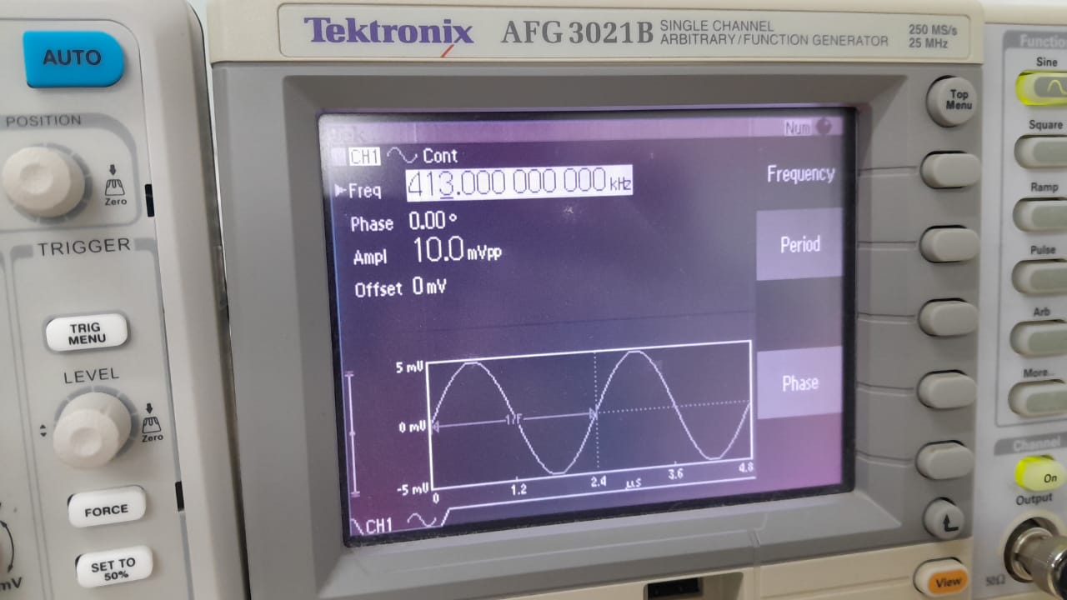

Reduza a frequência para 1kHz. Aumente a tensão do sinal de entrada até saída ficar com 4V de pico. Anote a tensão de entrada.
Amplitude colocada: 0.4 V = 400mV
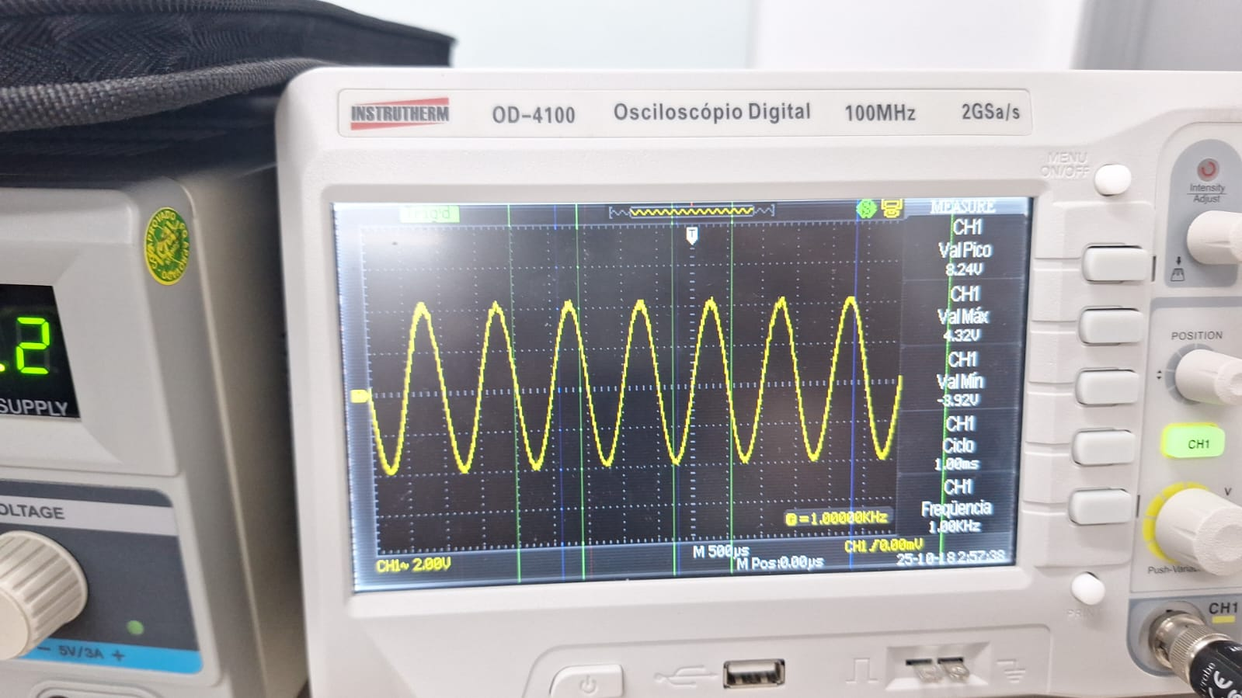
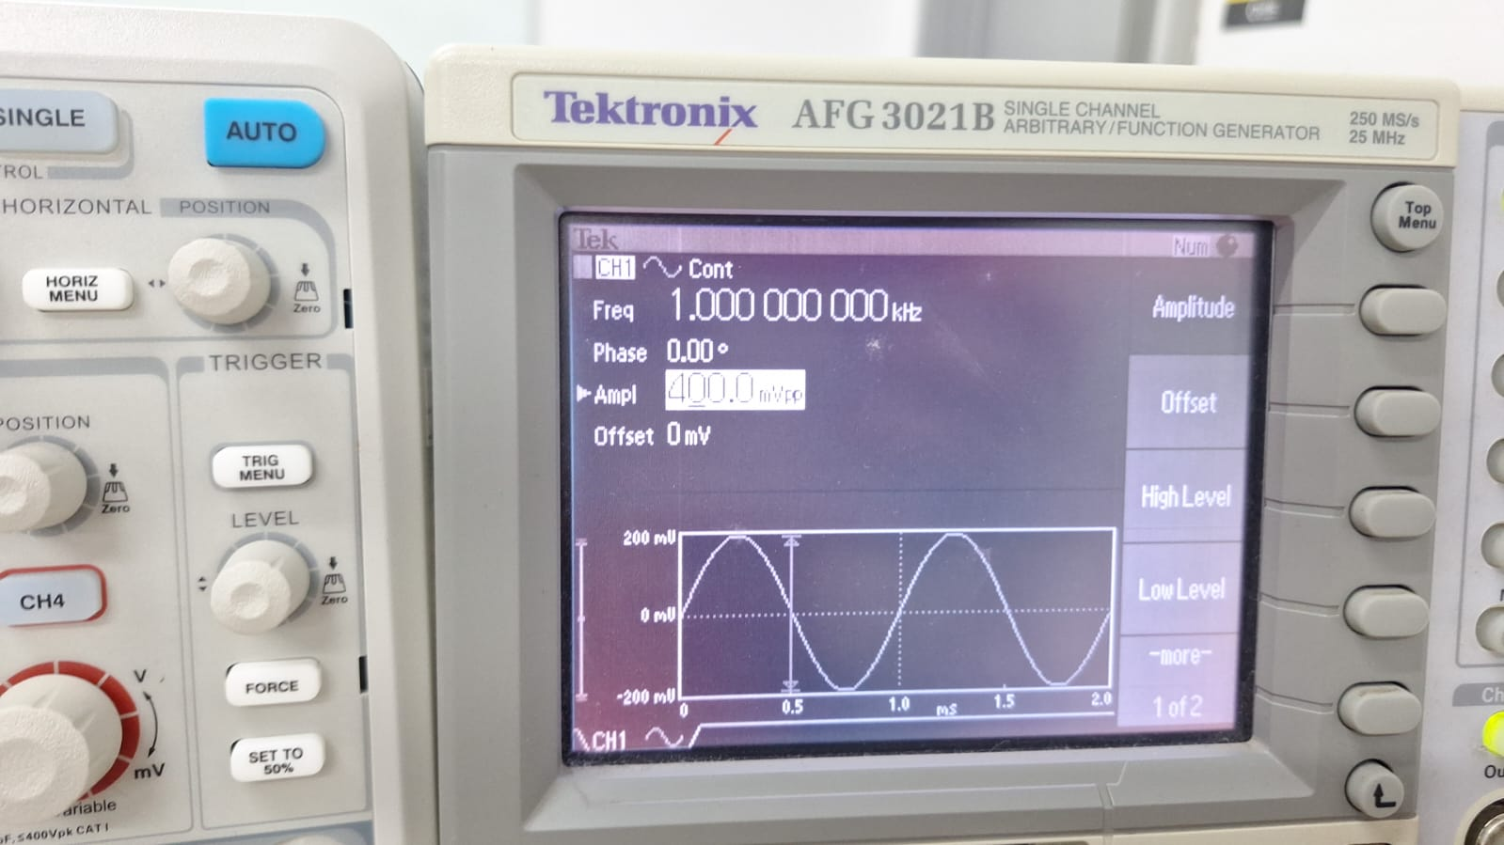

Mantendo a tensão vB, aumente a frequência que a saída caia 3dB. Anote a frequência e rascunhe o sinal.
Onda com frequência de corte(70% da tensão):
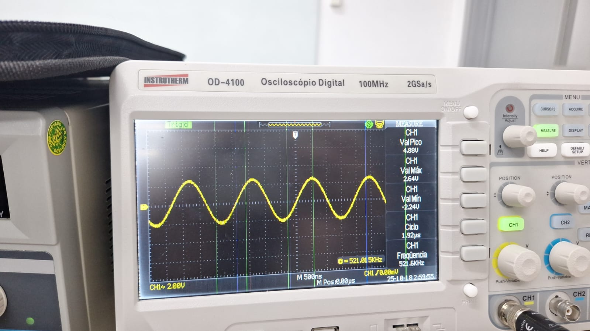

Valor de frequência de corte: 521 kHz
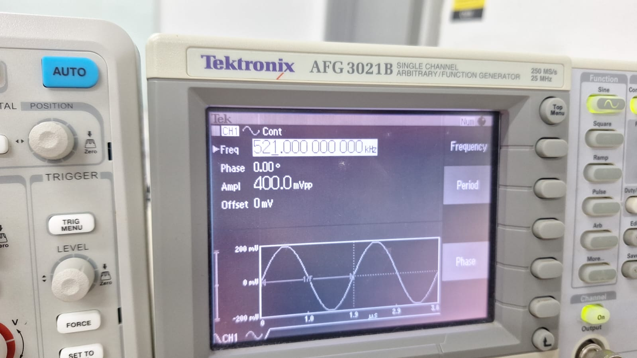

Reduza vB pela metade. O que acontece com vD?
A amplitude diminui pela metade, acompanhando a alteração, afinal o amplificador de 10x sendo dividido por 2 na entrada ou na saída, tem o mesmo resultado.
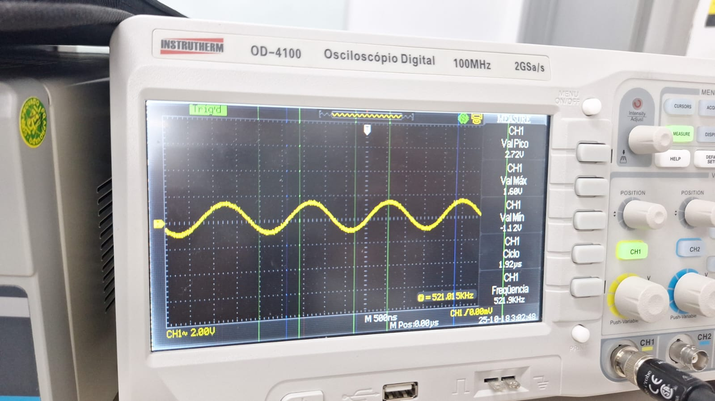

3. Pesquisa

3.1 O que é Slew Rate do Amp Op
É a taxa máxima de variação da tensão de saída de um amplificador operacional — o quanto ele consegue mudar a saída por unidade de tempo, medida em V/µs.
Se o sinal exigir uma variação mais rápida que o Slew Rate, a saída distorce (fica em forma de rampa).
Fórmula para senoide:
SR ≥ 2π*f*Vp​

3.2 Como calcular a frequência de corte?
A frequência de corte (fc) de um amplificador em malha fechada pode ser calculada por:

fc = GBW / Acl

onde:
- GBW é o Gain-Bandwidth Product do amplificador (limite de frequência para ganho unitário),
- Acl é o ganho em malha fechada (quantas vezes o amplificador aumenta o sinal).

Para o TL072CN:
GBW = 3*10^6 Hz
Acl = 10

fc_teórico = 3*10^5 Hz = 300 kHz

Esse valor é próximo ao medido experimentalmente. Pequenas diferenças podem ocorrer devido a variações físicas do componente, tolerâncias dos resistores e pequenas imprecisões na observação do sinal.

